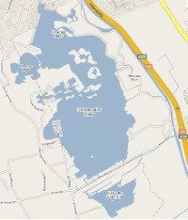AANKONDIGING

Seizoensfinale 16m2 2025

**11 en 12 oktober 2025**

# Landelijk zeilevenement voor de 16m2 klasse

**Georganiseerd door**

**“Vereniging Watersport De Twee Provinciën”**

## REGELS

* 1. De wedstrijdserie is onderworpen aan de Regels zoals gedefinieerd in de Regels voor Wedstrijdzeilen (RvW).
  2. De volgende Regels worden gewijzigd: RvW App A 2.1 (zie 8). De wedstrijdbepalingen kunnen ook andere regels wijzigen.
  3. Iedere persoon aan boord, die woonachtig is in Nederland, moet voorzien zijn van de vereiste licentie.

## WEDSTRIJDBEPALINGEN

* 1. De aanvullende wedstrijdbepalingen zijn beschikbaar vanaf **1 oktober 2025** op de site van VWDTP en 16m2.

## DEELNAMERECHT EN INSCHRIJVING

* 1. Deelnamegerechtigde boten kunnen voor woensdag 10 oktober om 20.00 uur inschrijven via de site van 16m2.
  2. Om als deelnemer te worden aangemerkt, moet een boot aan alle inschrijvingsvoorwaarden voldoen en alle betalingen voldaan hebben.

## INSCHRIJFGELD

* 1. Het inschrijfgeld bedraagt voor het weekend € 45 per team.
  2. Betaling dient plaats te vinden via iDeal. Hiervoor wordt een link toegestuurd. Betreffende link staat ook op de informatiepagina van het evenement.

## PROGRAMMA

* 1. De registratie vindt plaats op vrijdag 10 oktober van 18.00 tot 20.00 uur en op zaterdag 11 oktober van 8.30 tot 10.00 uur. Aanmelding vindt plaats in de bestuurskamer in het Vooronder.
  2. Op de zaterdag zijn er **4 wedstrijden van ± 50 min** en op de zondag **3 wedstrijden van ± 50 min**

Zaterdag is er een lunchpauze na de tweede wedstrijd. Zondag wordt achter elkaar door gestart.

* 1. De tijd voor het waarschuwingssignaal voor de eerste wedstrijd van de eerst startende klasse op

## zaterdag is 10.55 uur en op zondag om 09.55 uur.

* 1. Op de zaterdag zal na 17.00 uur geen waarschuwingssein meer worden gegeven. Op de zondag zal na 14.30 uur geen waarschuwingssein meer worden gegeven
  2. Op zaterdag is er een **palaver** om 10.00 uur.

## LOCATIE

* 1. Aankondiging Addendum A toont de plattegrond van de evenement locatie
  2. Aankondiging Addendum B toont de plaats van het wedstrijdgebied.

Het wedstrijdgebied is het gehele Paterswoldsemeer en het Zuidelijk deel van het Hoornsemeer

**6.2** Het wedstrijdkantoor is gevestigd in het kantoor van de wedstrijdcommissie van VWDTP, Meerweg 227, 9752XD Haren, tel 050 – 3091366

## BANEN

* 1. De te zeilen banen is de Paterswoldsemeerbaan, zoals beschreven in de VWDTP-banenkaart 2022.

De banenkaart is beschikbaar bij de inschrijving en een waterbestendig exemplaar is voor € 3 te koop.

## SCOREN

* 1. Vier wedstrijden moeten zijn voltooid om de serie geldig te maken.
  2. **(a)** Wanneer minder dan vijf wedstrijden zijn voltooid zal de seriescore van een boot het totaal zijn van zijn wedstrijdscores.
  3. **(b)** Wanneer vijf wedstrijden zijn voltooid, zal de seriescore van een boot het totaal zijn van zijn wedstrijdscores met aftrek van de slechtste score.
  4. RvW 90.3 (e) is van toepassing

## VAARTUIGEN VAN ONDERSTEUNENDE PERSONEN

* 1. Vaartuigen van ondersteunende personen zijn kenbaar zijn door een gele vlag

## PRIJZEN

* 1. Per 3 deelnemers is één prijs beschikbaar met een maximum van vijf.

## Risicoverklaring

* 1. Deelnemers nemen geheel voor eigen risico deel aan de wedstrijdserie. Zie regel 3 RvW, besluit om wedstrijd te zeilen. De organiserende autoriteit accepteert geen enkele aansprakelijkheid voor materiële schade of persoonlijk letsel of dood veroorzaakt in samenhang met of voor, gedurende of na de wedstrijdserie.

## VERZEKERING

* 1. Elke deelnemende boot moet verzekerd zijn voor wettelijke aansprakelijkheid met een minimum bedrag van € 1.500.000 per evenement of het equivalent daarvan.

## STALLING TRAILERS en AUTO’S

* 1. Het parkeren van auto’s op het terrein van VWDTP zal in dit weekend niet mogelijk zijn. Het parkeren kan wel op de openbare parkeerplaatsen rechts en links van het Clubhuis. Boten en trailers blijven op het terrein van VWDTP . Volg hierbij de aanwijzingen van de organisatie.

## NAAM BEELD EN PORTRETRECHT

* 1. Door aan dit evenement deel te nemen, accepteren deelnemers dat zij kunnen worden gefotografeerd en/of op video vastgelegd kunnen worden terwijl zij aan de wedstrijd deelnemen en/of gebruik maken van de VWDTP faciliteiten en zij stemmen in met het maken van zulke opnamen en het gebruiken, hergebruiken, publiceren van dergelijke opnamen In alle media, al dan niet met de naam van de deelnemer, zonder compensatie en zonder de toestemming van de deelnemer voor dergelijke beelden of het gebruik ervan. Video camera’s kunnen ook op boten worden aangebracht.

## OVERIGE INFORMATIE

* 1. Het plaatsen van tenten, campers of caravans is op het terrein van VWDTP zeer beperkt mogelijk. Voor informatie hierover kan met het wedstrijdkantoor contact worden opgenomen. Een openbare camperplaats is dicht bij het clubhuis te vinden aan de Haren van zijde van het meer.

## ENQUETE

* 1. De wedstrijdorganisatie wil graag van de deelnemers na afloop weten of het evenement aan de verwachtingen heeft voldaan en is op zoek naar suggesties om de organisatie in de volgende jaren nog beter te maken. Om deze informatie te krijgen zal na afloop van het evenement een niet veel tijd vergende enquête worden gehouden.

Voor meer informatie kan contact worden opgenomen met het wedstrijdkantoor, [wedstrijdkantoor@vwdtp.nl](mailto:wedstrijdkantoor@vwdtp.nl)

VWDTP Wedstrijdcomité,

Jeroen Tiel (wedstrijdleider)

**ADDENDUM A:**

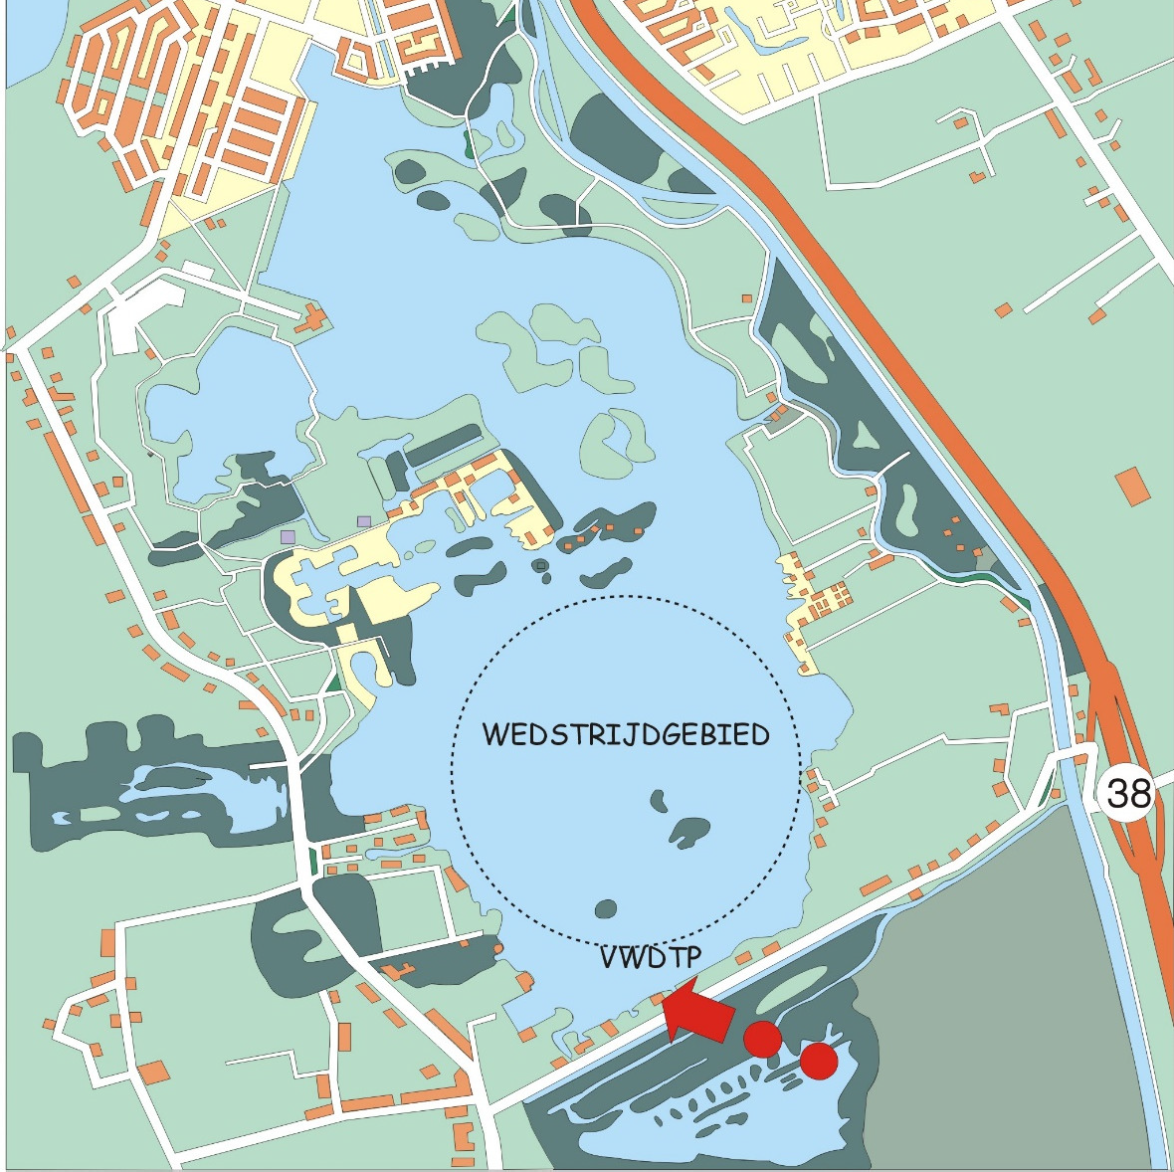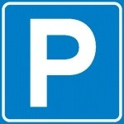

naast Clubgebouw

**Clubhuis VW DTP**